**FORMULA 1 EN BÉLGICA**

**05 DÍAS – 04 NOCHES**

**VIGENCIA: DEL 24 AL 28 DE JULIO DE 2025**

**Circuito de Lieja-Bélgica**

**INCLUYE:**

* Traslado regular del Aeropuerto – Hotel - Aeropuerto de Zaventem
* 04 noches de alojamiento en el hotel de la categoría seleccionada
* Desayunos diarios
* Entrada al circuito por 3 días según categoría seleccionada
* Asistencia al viajero

**NO INCLUYE:**

* Alimentos o bebidas no especificados
* Billetes aéreos
* Seguro de viaje
* Traslados al circuito, van por cuenta de los pasajeros
* Items no especificados en el programa

**PRECIO DESDE**

POR PERSONA EN USD

|  |  |  |
| --- | --- | --- |
| **HOTEL** | **ENTRADA** | **DOBLE** |
| IBIS BRUSELS CITY CENTRE 3* Ò SIMILAR | BRONZE GA | **1778** |

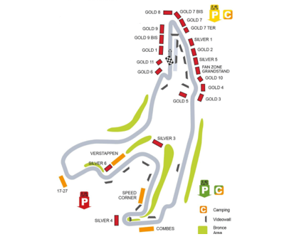**LAND TOUR**

**PRECIO POR PERSONA EN USD**

SERVICIO COMPARTIDO EN BASE A 02 PASAJEROS

|  |  |  |  |
| --- | --- | --- | --- |
| **HOTEL** | **ENTRADA** | **SENCILLA** | **DOBLE** |
| IBIS BRUSELS CITY CENTRE 3* Ò SIMILAR | BRONZE GA | 2753 | **1778** |
| SILVER 5 | 3139 | 2164 |
| SILVER 3 | 3311 | 2336 |
| BEST WESTERN PLUS PARK 4* Ò SIMILAR | BRONZE GA | 3268 | 2036 |
| SILVER 5 | 3654 | 2422 |
| SILVER 3 | 3826 | 2594 |

**NOTAS IMPORTANTES:**

* Tarifas sujetas a disponibilidad y cambios hasta el momento de reservar.
* Solicitar paquetes con alojamiento en Colonia, Alemania o Luxemburgo
* No nos hacemos responsables por la suspensión y/o cambio de fecha del evento. Las reservas se confirman con el pago total de la mismas, siendo un paquete no reembolsable con el 100% de penalidad. Una reprogramación del evento por fuerza mayor de la organización, no amerita reembolso del paquete.
* Las entradas pueden ser abonos, entradas físicas, electrónicas o para descargar mediante una app en el celular (pass wallet, etc), con lo que se necesita que el cliente tenga celular con acceso a internet para poder enseñar la entrada descargada en el mismo.
* En caso de ser entradas físicas, el proveedor designará fecha y lugar de entrega.
* Garantizamos las entradas por parejas, de 2 en 2, pueden ser juntas en la misma fila, o en la fila por delante o por detrás, pero juntos.